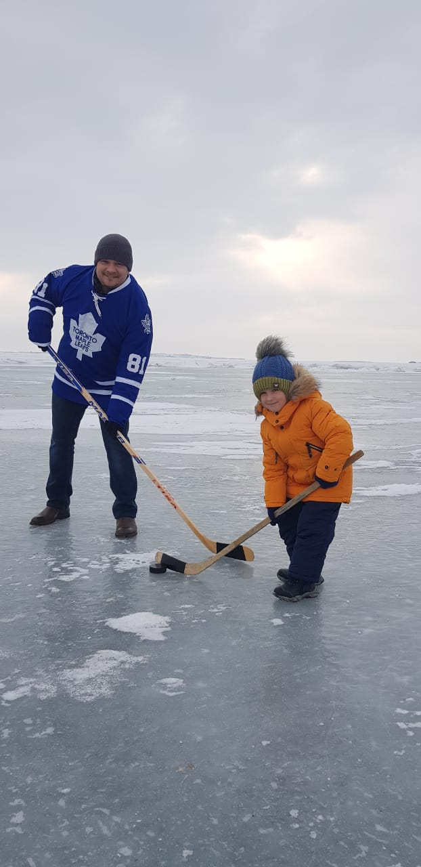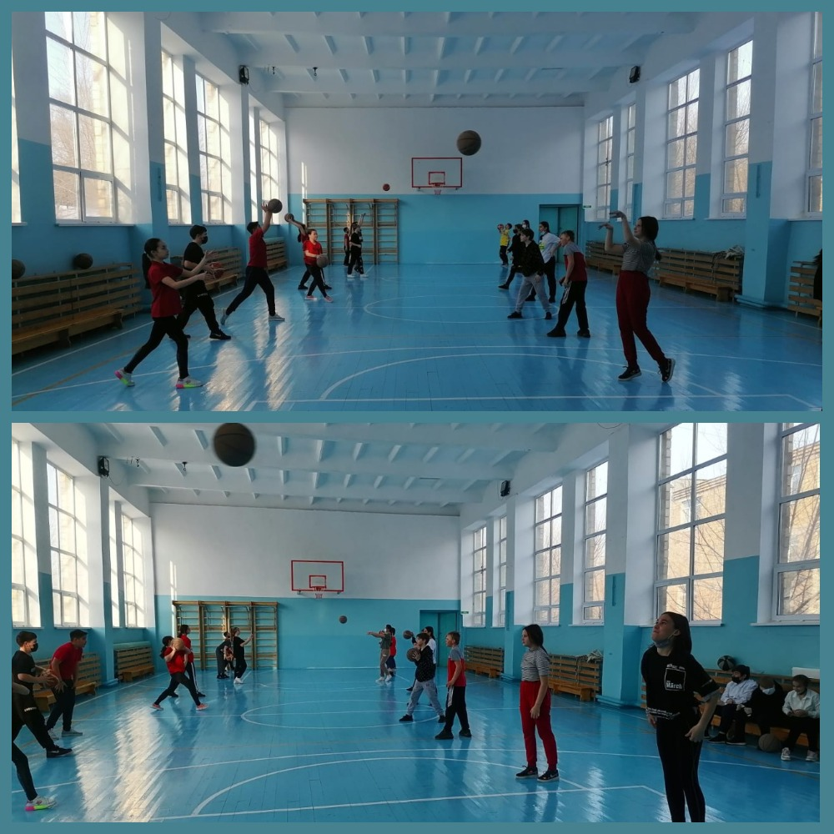

https://youtu.be/kfL3nsH-Lgg

https://youtu.be/nu1Xo1UnUxw

